Національний технічний університет України “Київський політехнічний інститут імені Ігоря Сікорського”

Лабораторна робота 5

“Паралельні та розподілені обчислення”
ТЕМА: «Засоби взаємодії паралельних потоків мови Java»

Студент групи КВ-62: Ясенко ЛС
Варіант: 27
Перевірив(ла):________________

Київ
2018

Постановка завдання та вимоги до виконання програми
1. Написати програму на мові Java, яка реалізує роботу паралельних потоків згідно заданої за
варіантом схеми. Особливості реалізації синхронізації паралельних потоків та взаємного
виключення потоків при доступі до спільних ресурсів задані за варіантами у таблиці 1.
2. При написанні програми виконати повне трасування роботи програми за допомогою
операторів друку, тобто розставити в програмі оператори друку таким чином, щоб можна
було прослідкувати всі варіанти виконання паралельних потоків і впевнитись у коректності
роботи програми.
3. Всі потоки повинні бути реалізовані у вигляді нескінченних циклів.
4. Оскільки синхронізація за допомогою семафорів SCR21, SCR22 згідно завдання розташована
всередині нескінченних циклів, то відразу після виконання синхронізації ці семафори
повинні бути знову встановлені у початковий закритий стан.
5. Закінчення програми можна виконати двома способами:
• примусовим перериванням за допомогою натиснення комбінації клавіш Ctrl+C;
• оператором break при виконанні умови, яка стає істинною, коли буфер спільного
ресурсу повністю заповнюється і повністю звільняється мінімум по два рази.
6. Якщо при реалізації паралельних потоків був використаний метод sleep(), то передбачити
режим запуску програми з «відключеними» викликами sleep().
7. Виконати налагодження написаної програми.

Завдання варіанту

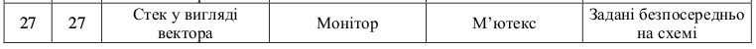
Умовні позначення на схемах:
1. Дві подвійні лінії (верхня та нижня) означають, що дії між цими лініями повторюються
циклічно. Тобто подвійні лінії використовуються аналогічно їх використанню в діаграмах
дій.
2. CR1 – спільний ресурс (common resource) у вигляді буфера для обміну даними між
потоками-постачальниками і потоками-споживачами. В якості cпільного ресурсу CR1
(буфера обміну даними) використати звичайний одномірний масив (вектор), а не колекції
мови Java. Спосіб реалізації буфера визначається у таблиці 1 за варіантами.
3. CR2 – спільний ресурс (common resource), який складається з неатомарних змінних (по
одній змінній кожного з елементарних типів мови Java).
4. Доступ до CR1 через монітор – в точках з таким позначенням потрібно виконати доступ
до спільного ресурсу CR1 за допомогою синхронізованих методів монітора, вбудованого у
клас цього спільного ресурсу. Вид доступу (запис чи читання) визначається напрямом
відповідних стрілок.
5. Модифікація змінних (захист м’ютекс) – в точках з таким позначенням потрібно
виконати модифікацію значень неатомарних змінних спільного ресурсу CR2 значеннями
відповідних типів. Ініціалізацію цих змінних виконати у тому ж потоці перед циклом.
Взаємне виключення потоків від одночасного доступу до цих змінних виконати за
допомогою м’ютекса.
6. Використання змінних (захист м’ютекс) – в точках з таким позначенням потрібно
виконати читання значень неатомарних змінних спільного ресурсу CR2 та виконання над
ними довільних дій. Взаємне виключення потоків від одночасного доступу до цих змінних
виконати за допомогою м’ютекса.
7. Повна синхронізація Sem1 + Sem2 – в точках з таким позначенням потрібно виконати
повну синхронізацію двох потоків за допомогою двох двійкових семафорів Sem1 та Sem2.
8. Cyclic Barrier – в точках з таким позначенням потрібно виконати повну синхронізацію
двох (чи трьох) потоків за допомогою засобу синхронізації типу «циклічний бар’єр».

Схема
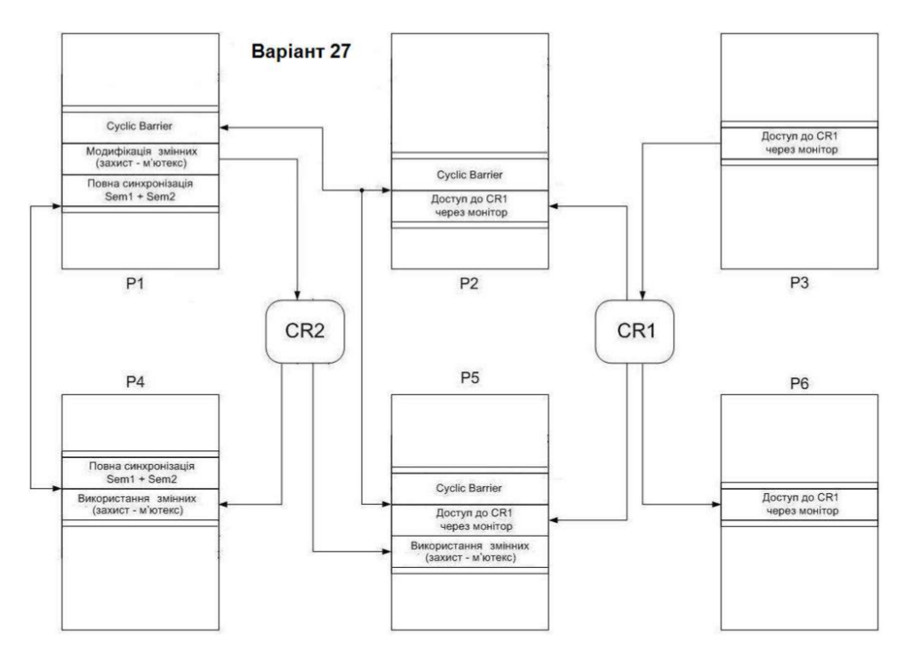

Текст програми
import java.util.concurrent.locks.*;
import java.util.concurrent.CyclicBarrier;
import java.util.concurrent.BrokenBarrierException;
import java.util.concurrent.Semaphore;
class CommonResourceCR1
{
public static final int MaxBufSize = 24;
public static final int MinBufSize = 0;
int buf[] = new int[MaxBufSize+1];
int ind = 0;
boolean IsEmpty = ind == MinBufSize;
boolean IsFull = ind == MaxBufSize;
synchronized void consume(int i)
{
while (IsEmpty)
try
{
wait();
}
catch (InterruptedException e)
{
System.out.println("InterruptedException");
}
System.out.println("consume in thread"+i);
System.out.println("--- buf[" + ind + "] = " + buf[ind]);
buf[ind] = 0;
System.out.println("--- ind: " + ind-- + " => " + ind);
System.out.println();
IsEmpty = ind == MinBufSize;
IsFull = false;
notify();
}
synchronized void produce (int i)
{
while (IsFull)
try
{
wait();
}
catch (InterruptedException e)
{
System.out.println("produce_interrupt");
}
System.out.println("produce in thread"+i);
System.out.println("+++ ind: " + ind++ +" => " + ind);
buf[ind] = ind;
System.out.println("+++ buf[" + ind + "] = " + buf[ind]);
System.out.println();
IsFull = ind == MaxBufSize;
IsEmpty = false;
notify();
}
}
class CommonResourceCR2
{
public static int a = 0;
public static double b = 0;
public static float c = 0;
public static byte d = 0;
public static short e = 0;
public static long f = 0;
public static char h = 0;
public static boolean k = true;
public static ReentrantLock mutex = new ReentrantLock();
public static void Modif_var(){
a++;b++;c++;d++;e++;f++;h++;k=!k;
System.out.println(a+" "+b+" "+c+" "+d+" "+e+" "+f+" "+h+" "+k);
}
}
class thread1 implements Runnable
{
Thread t;
CyclicBarrier bar;
Semaphore sem1, sem2;
thread1(CyclicBarrier bar, Semaphore sem1, Semaphore sem2){
this.bar = bar;
this.sem1 = sem1;
this.sem2 = sem2;
t = new Thread(this, "thread1");
t.start();
}
public void run(){
while (true)
{
System.out.println("before barrier thread1");
try{
bar.await();
}
catch(BrokenBarrierException e){
System.out.println(e.getMessage());
}
catch(InterruptedException e) {
System.out.println("Interrupt thread1");
}System.out.println("after barrier thread1");
CommonResourceCR2.mutex.lock();
System.out.println("modification thread1");
CommonResourceCR2.Modif_var();
CommonResourceCR2.mutex.unlock();
System.out.println("before sem1-2 thread1");
System.out.println("before sem 1 post thread1");
sem1.release();System.out.println("before sem2 wait thread1");
try{
sem2.acquire();
}
catch (InterruptedException e){
System.out.println("Interrupt thread1");
}
}
}
}
class thread2 implements Runnable
{
Thread t;
CyclicBarrier bar;
CommonResourceCR1 CR1;
thread2(CyclicBarrier bar, CommonResourceCR1 CR1){
this.bar = bar;
this.CR1 = CR1;
t = new Thread(this, "thread2");
t.start();
}
public void run(){
while (true)
{
System.out.println("before barrier thread2");
try{
bar.await();
}
catch(BrokenBarrierException e){
System.out.println(e.getMessage());
}
catch(InterruptedException e) {
System.out.println("Interrupt thread2");
}System.out.println("after barrier thread2");
CR1.consume(2);
}
}
}
class thread3 implements Runnable
{
Thread t;
CommonResourceCR1 CR1;
thread3(CommonResourceCR1 CR1){
this.CR1 = CR1;
t = new Thread(this, "thread4");
t.start();
}
public void run(){
while (true)
{
CR1.produce(3);
}
}
}
class thread4 implements Runnable
{
Thread t;
Semaphore sem1, sem2;
thread4(Semaphore sem1, Semaphore sem2){
this.sem1 = sem1;
this.sem2 = sem2;
t = new Thread(this, "thread4");
t.start();
}
public void run(){
while (true)
{
System.out.println("before sem1-2 thread4");
System.out.println("before sem2 post thread4");
sem2.release();
System.out.println("before sem1 wait thread4");
try{
sem1.acquire();
}
catch (InterruptedException e){
System.out.println(e.getMessage());
}
CommonResourceCR2.mutex.lock();
System.out.println("modification thread4");
CommonResourceCR2.Modif_var();
CommonResourceCR2.mutex.unlock();
}
}
}
class thread5 implements Runnable
{
Thread t;
CyclicBarrier bar;
CommonResourceCR1 CR1;
boolean f = true;
thread5(CyclicBarrier bar, CommonResourceCR1 CR1){
this.bar = bar;
this.CR1 = CR1;
t = new Thread(this, "thread5");
t.start();
}
public void run(){
while (f)
{
System.out.println("before barrier thread5");
try{
bar.await();
}
catch(BrokenBarrierException e){
System.out.println(e.getMessage());
}
catch(InterruptedException e) {
System.out.println("Interrupt thread5");
break;
}System.out.println("after barrier thread5");
CR1.consume(5);
CommonResourceCR2.mutex.lock();
System.out.println("modification thread5");
CommonResourceCR2.Modif_var();
CommonResourceCR2.mutex.unlock();
}
System.out.println("thread5 -- break");
}
}
class thread6 implements Runnable
{
Thread t;
CommonResourceCR1 CR1;
thread6(CommonResourceCR1 CR1){
this.CR1 = CR1;
//this.t1 = t1; this.t2 = t2; this.t5 = t5;
t = new Thread(this, "thread4");
t.start();
}
public void run(){
while (true)
{
CR1.consume(6);
}
}
}
class Main
{
public static void main (String args[])
{
CyclicBarrier br = new CyclicBarrier(3);
CommonResourceCR1 CR1 = new CommonResourceCR1();
Semaphore sem1 = new Semaphore(0, true);
Semaphore sem2 = new Semaphore(0, true);
thread1 t1 = new thread1(br, sem1, sem2);
thread2 t2 = new thread2(br,CR1);
thread3 t3 = new thread3(CR1);
thread4 t4 = new thread4(sem1, sem2);
thread5 t5 = new thread5(br,CR1);
thread6 t6 = new thread6(CR1);
try
{
t1.t.join();
t2.t.join();
t3.t.join();
t4.t.join();
t5.t.join();
t6.t.join();
}catch(InterruptedException e){
System.out.println("Main Interrupted\n");
}
}
}

Результат
...
--- ind: 1 => 0

before barrier thread2
produce in thread3
+++ ind: 0 => 1
+++ buf[1] = 1

--- buf[1] = 1
--- ind: 1 => 0

modification thread5
10953 10953.0 10953.0 -55 10953 10953 ⫉ false
before barrier thread5
after barrier thread5
consume in thread5
after barrier thread1
modification thread1
10954 10954.0 10954.0 -54 10954 10954 ⫊ true
before sem1-2 thread1
before sem 1 post thread1
before sem2 wait thread1
before barrier thread1
modification thread4
10955 10955.0 10955.0 -53 10955 10955 ⫋ false
before sem1-2 thread4
before sem2 post thread4
before sem1 wait thread4
after barrier thread2
consume in thread2
produce in thread3
+++ ind: 0 => 1
+++ buf[1] = 1

--- buf[1] = 1
--- ind: 1 => 0

modification thread5
10956 10956.0 10956.0 -52 10956 10956 ⫌ true
before barrier thread5
produce in thread3
+++ ind: 0 => 1
+++ buf[1] = 1

--- buf[1] = 1
--- ind: 1 => 0

before barrier thread2
after barrier thread2
consume in thread2
after barrier thread1
modification thread1
10957 10957.0 10957.0 -51 10957 10957 ⫍ false
before sem1-2 thread1
before sem 1 post thread1
before sem2 wait thread1
before barrier thread1
modification thread4
10958 10958.0 10958.0 -50 10958 10958 ⫎ true
before sem1-2 thread4
before sem2 post thread4
before sem1 wait thread4
after barrier thread5
consume in thread5
produce in thread3
+++ ind: 0 => 1
+++ buf[1] = 1

--- buf[1] = 1
--- ind: 1 => 0

before barrier thread2
produce in thread3
+++ ind: 0 => 1
+++ buf[1] = 1

--- buf[1] = 1
--- ind: 1 => 0

modification thread5
10959 10959.0 10959.0 -49 10959 10959 ⫏ false
before barrier thread5
after barrier thread5
consume in thread5
after barrier thread1
modification thread1
10960 10960.0 10960.0 -48 10960 10960 ⫐ true
before sem1-2 thread1
before sem 1 post thread1
before sem2 wait thread1
before barrier thread1
modification thread4
produce in thread3
after barrier thread2
consume in thread2
10961 10961.0 10961.0 -47 10961 10961 ⫑ false
before sem1-2 thread4
before sem2 post thread4
before sem1 wait thread4
+++ ind: 0 => 1
+++ buf[1] = 1

--- buf[1] = 1
--- ind: 1 => 0

modification thread5
10962 10962.0 10962.0 -46 10962 10962 ⫒ true
before barrier thread5
produce in thread3
...

